WMF 1100 S: Geweldige koffiemomenten - compact verpakt

De meest recente bijdrage tot de professionele wereld van WMF's koffiecompetentie overtuigt dankzij de drankkwaliteit, de grote verscheidenheid en de ergonomie

De nieuwe specialiteitenmachine WMF 1100 S schenkt liefhebbers van koffie perfecte momenten van genot: op kantoor, in de luchthavenlounge, de hotelbar, in het bistrohoekje van de benzinepomp, in een convenience store, dus... op vrijwel elke denkbare locatie. Dankzij de slanke afmetingen (hxbxd) van 50 x 32,5 x 56,1 cm vindt het nieuwe instapmodel van de topfabrikant uit Geislingen zelfs een eigen plek op het kleinst denkbare oppervlak en garandeert daarbij een geadviseerde dagelijkse capaciteit van 80 koppen. Beproefde techniek voor professionals, zoals het melksysteem Basic Milk, sluit geen compromissen als het gaat om de drankkwaliteit in de vorm van individuele creaties met verse melk. Het bijbehorende reinigingssysteem Click & Clean onderscheidt zich door een onbeperkte gebruiksvriendelijkheid. Een nieuw ontwikkeld bedienconcept, dat via een 7-inch touchdisplay werkt, sluit de comfortuitvoering af. Ook bij de optionele kleurstelling van de behuizing van deze koffiezetmachine, bij het bereiden van geheel eigen dranken evenals het brede serviceaanbod komen klanten van WMF volledig aan hun trekken.

Dankzij de intrinsieke waarde van de WMF 1100 S kunt u bovendien gecombineerd verse melk en toppingpoeder toevoegen. De machine wordt naar keuze voorzien van een molen, een molen met poederreservoir (Choc-dispenser) of twee molens, zodat de gebruiker de machine volledig kan aanpassen op zijn behoeften. Daarbij komt een optionele stoomlans – de onzichtbare hulp bij het handmatig opschuimen van melk of voor het gemakkelijk verhitten van dranken. Afhankelijk van de configuratie biedt de volautomaat een maximale vrijheid bij de drankkeuze – van espresso en café crème tot cappuccino, koffie verkeerd en latte macchiato, zonder melk-choc en chociatto tekort te willen doen. Een centrale heetwateruitgifte vult de drankenkaart aan met perfect op temperatuur gebrachte speciale soorten thee.

Simplicity is key
Plug & Play – zo laat het bedienconcept van dit nieuwe familielid van WMF zich het best omschrijven: Er is geen dure expertise vereist bij de eerste instructie of bij modificatie van de geplande toepassing – bijvoorbeeld het vervangen van waterreservoir (met een inhoud van 4,5 liter) door een vaste wateraansluiting of van de klassieke residubak boven op een onderzetkast. Het apparaat overtuigt ook in het dagelijks gebruik met doordachte details: zo kunt u het bonenreservoir dankzij de langwerpige vormgeving eenvoudig vullen, zelfs in eng bemeten ruimten. Losgekoppelde molens staan in voor fluisterstil malen en een ingebouwde Eco-modus staat borg voor een effectieve vermindering van het energieverbruik. Heeft de gebruiker een verwarmde kopjesvitrine? Dan brengt de ingebouwde SteamJet glazen en kopjes op de ideale temperatuur. Sensoren, die de aanwezigheid en vulpeil bewaken, zorgen ervoor dat de lekbak niet overloopt, terwijl een in de onderzetkast ingebouwd kopjesplateau ruimte biedt aan aardewerk en glaswerk met een geringe vulhoogte. Maar de WMF 1100 S is niet alleen qua functioneel design uw eerste keuze als het om een kleine of middelgrote capaciteit gaat. Daarbij komt de eventuele individualisering van het uiterlijk in de vorm van een persoonlijke kleurstelling in wit (de standaardkleur), zongeel, grasgroen, aardbeirood en oplichtend oranje.

Intuïtief en zeer persoonlijk
Het bedienconcept van het touchdisplay van 7 inch maakt voor het eerst "verticaal wissen" mogelijk. Het display voert de gebruiker gericht door de menu's van de machine. Het creëren van eigen recepten, afbeeldingen en achtergrondkleuren verloopt daarom net zo gemakkelijk als het definiëren van individuele sjablonen voor verschillende toepassingsscenario's (zoals het gericht onderdrukken of laten oplichten van functietoetsen). Geanimeerde presentaties informeren over de status van de toebereiding en ondersteunen bij het draaien van de HACCP-conforme reinigings- en verzorgingsprogramma's (Click & Clean). Ook in geval van zelfbediening is het nieuwe instapmodel uw eerste keuze, dankzij de doordachte ergonomische aspecten van de machine.

Voor het heel persoonlijke koffiemomenten beschikt de WMD 1100 S over een optionele "My Coffee App". De gebruiker kan met behulp van slimme software-app in enkele stappen zijn lievelingsrecept direct op zijn smartphone aanmaken en de gegevens met een druk op de knop doorsturen naar de machine.

Teamplayer en communicatietalent
Het aanbod aan denkbare applicaties van WMF is volledig afgestemd op de behoeften van de klant. In dit kader biedt de WMF 1100 S ook betaal- en afrekensystemen met een keur aan mogelijkheden. Daartoe worden klassieke methoden gerekend, zoals kaartleesunit en muntinworpunit, evenals de integratie van systemen voor het betalen zonder contant geld of via mobiele systemen (via de MDB-interface). Keuzevrijheid is er bovendien in de bijzettoestellen, zoals kopjesvitrine, melkkoeler of bekerspender.
Fotomateriaal
In ons mediaportaal http://press-n-relations.amid-pr.com (zoekterm 'WMF1100S') treft u fotomateriaal aan.
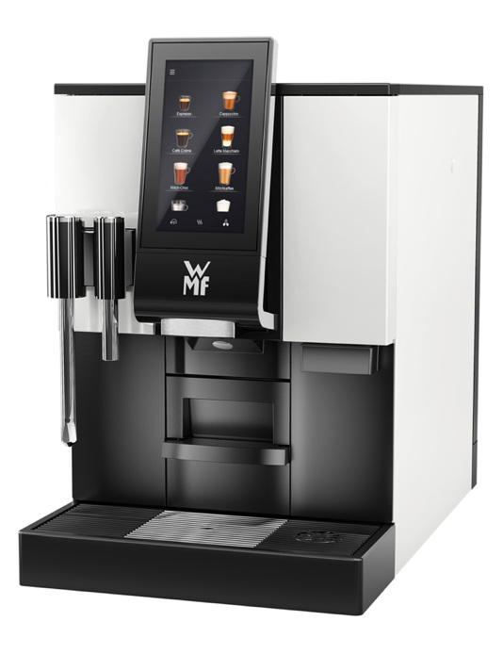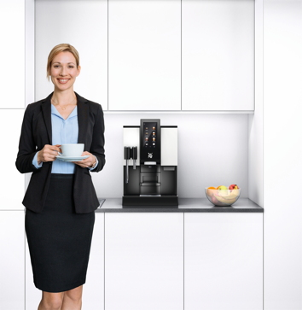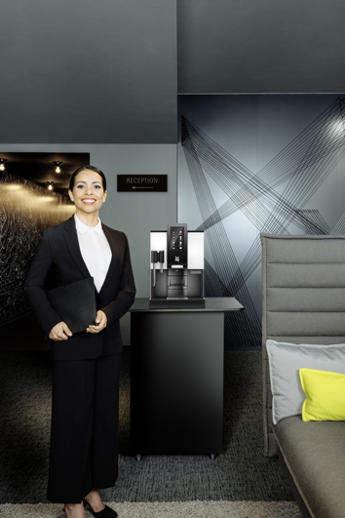
Meer informatie:  WMF Group GmbH  Luise Glauert  Corporate Communications  Eberhardstraße 35 – D-73309 Geislingen  Tel.: +49 73 31 25 8153  Fax: +49 73 31 25 8061  luise.glauert@wmf-group.com - www.wmf.de | WMF press agency  c/o Press’n’Relations GmbH  Monika Nyendick  Magirusstraße 33 – D-89077 Ulm  Tel.: +49 731 96287-30 – Fax: +49 731 96287-97  wmf@press-n-relations.de - www.press-n-relations.de

Over de WMF Group
Al meer dan 160 jaar zijn de merken van de WMF-Group synoniem voor de beste kook-, drink- en eetcultuur. Elke dag en overal ter wereld gebruiken enkele honderden miljoenen mensen de producten van WMF, Silit en Kaiser voor het toebereiden, koken, eten, drinken en bakken bij hen thuis. Of ze genieten van koffiespecialiteiten en spijzen die met de producten van de merken WMF, Schaerer en HEPP in gastronomie of hotellerie worden toebereid. Onze medewerkers hebben de passie mensen te willen samenbrengen – thuis, onderweg of in de sfeer van gastronomie – om hen waardevolle gezellige momenten te gunnen. En dat met producten die door hun uitmuntende vormgeving, perfecte functionaliteit en de beste kwaliteit de vreugde van een culinaire belevenis schenken. Onze traditierijke onderneming werd al in 1853 in Geislingen an der Steige gesticht. Bijna 6000 medewerkers schenken culinair genot vanuit meer dan 40 internationale locaties.

